В рамках федерального проекта «Современная школа» национального проекта «Образование» на базе **МКОУ «Дьяконовская средняя общеобразовательная школа  имени Героя Советского Союза А.М.Ломакина» Октябрьского района Курской области** 1 сентября в 13:00 состоялось открытие Центра  естественно - научной и технологической направленностей.

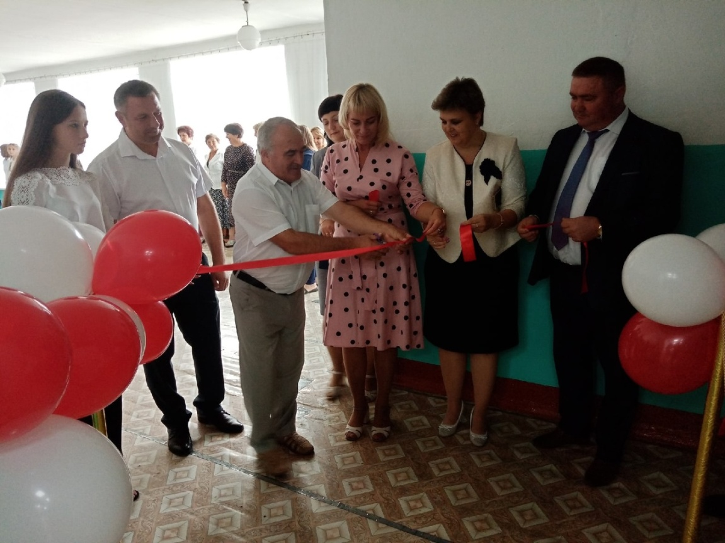

На торжественном открытии центра естественно-научной и технологической направленностей "Точка роста" будут присутствовать почетные гости: Глава Октябрьского района Быковский Олег Анатольевич, Начальник управления образования Администрации Октябрьского района Никифорова Лариса Александровна,

Глава Дьяконовского сельсовета Силаков Евгений Викторович.

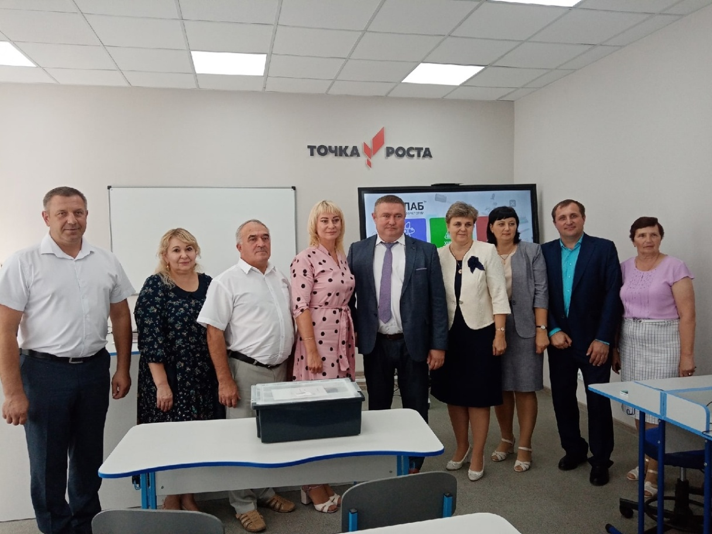

В рамках открытия прошли экскурсии по учебным кабинетам, мастер-классы «Возможности Центра «Точки роста»».

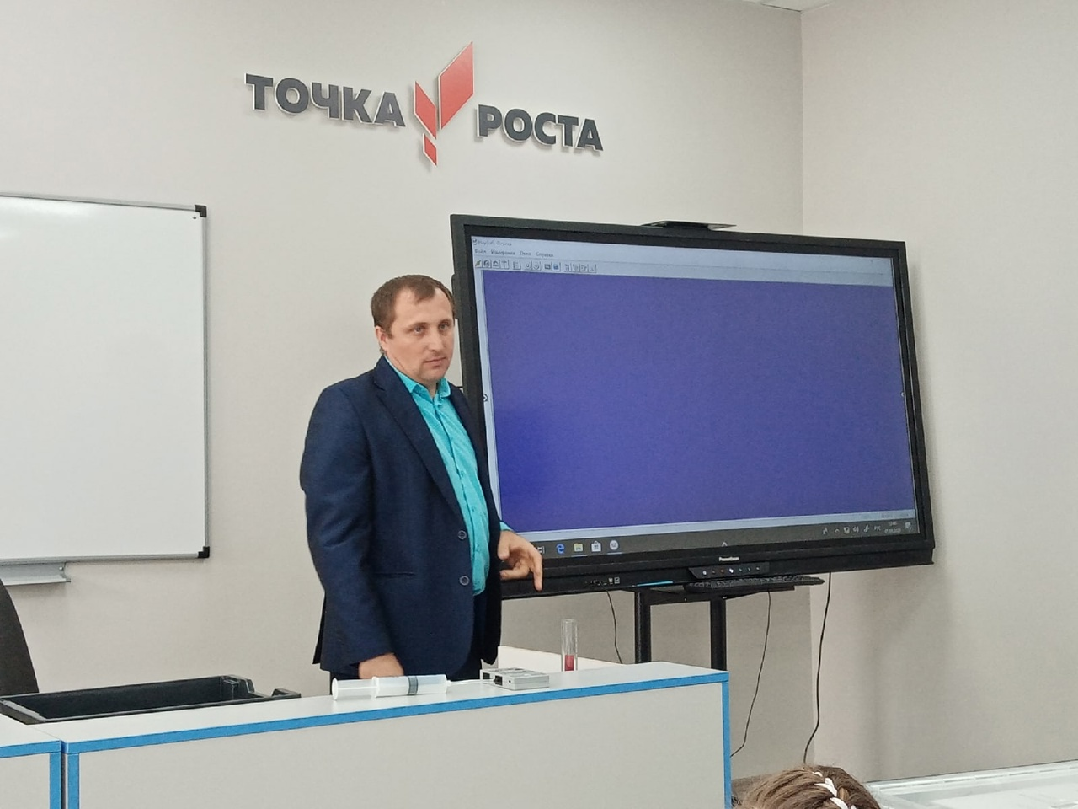

Задача Центров обеспечить равные возможности для обучения всех школьников вне зависимости от места их проживания, сформировать у ребят современные компетенции и навыки в области биологии, химии, физики, технологии.

Новые «Точки роста» оснащены цифровыми лабораториями по физике, химии, биологии, робототехническими наборами. Современное учебное оборудование не только сделает школьные уроки интереснее, но и поможет ребятам в изучении физики, химии, биологии и других дисциплин естественно-научной и технологической направленностей.

Занимаясь в «Точках роста», школьники лучше подготовятся к ОГЭ и ЕГЭ, научатся разрабатывать проекты, откроют для себя интересные дополнительные программы естественно-научной и технологической направленностей. В будущем обучающиеся и учителя «Точек роста» начнут обмениваться опытом на совместных тематических форумах, фестивалях и участвовать в других образовательных мероприятиях.